Блок управления N-AES

Техническое описание.

Описание устройства
Блок управления Внутривальными двигателями.
Модуль для интеграции в блок управления осевых (навальных) двигателей, для работы по определенной логической цепочки последовательных операций.

Назначение
Блок управления мотором 230V переменного тока для привода дымо-огнезащитных штор (Ворот, преград) с двигателями внутри вальных моторов.
Блок (модуль) для приводов осевых (навальных) двигателей, имеющие свои непосредственные блоки управления.
Технические характеристики
- Номинальное питающее напряжение, В/Гц ~230 (+10%,-15%)/50
- Максимально допустимый коммутируемый ток, А 3 (cos q>=l);
- Номинальное коммутируемое напряжение, В ~250
- Номинальный ток срабатывания предохранителя, А 6
- Количество управляемых электроприводов 1
- Температура окружающей среды, °С от -20 до +65
- Условия окружающей среды влажные помещения, вне помещений
- Степень защиты корпуса по ГОСТ 14254 IP55
- Класс защиты от поражения электрическим током по ГОСТ 27570 II
- (не требует защитного заземления)

Правила по технике безопасности
К работам по монтажу электрооборудования допускаются лица, прошедшие медицинский осмотр, специальное обучение и имеющие группу по электробезопасности в соответствии с требованием правил технической эксплуатации и правил техники безопасности при эксплуатации электроустановок потребителей (ПТЭ и ПТБ).
Все работы по подключению устройства должны производиться с отключенным сетевым напряжением.


Подготовка устройства к подключению
Вн Внимание! При выборе места установки следует руководствоваться следующими правилами:
- Не располагать устройство внутри металлических ящиков;
- Располагать прибор на расстоянии нескольких метров от источников радиоизлучения: радиочастотные
- датчики сигнализации, другие приемники радиоуправления.

Внимание! При монтаже прибора следует руководствоваться следующими правилами:
- Монтаж модуля осуществляется на стену без перекосов по плоскости;
- Кабели подсоединяются через вводы в корпусе, зачищенные от изоляции жилы кабеля должны быть 3-5 мм длиной, сечение 0,50 - 0,75мм²;
- Применять отвертку с шириной конца не более 3,5мм во избежание повреждения клемм.

Внимание! Принять дополнительные меры по защите устройства от влаги и пыли при установке его вне помещения (например, использовать силиконовый герметик).
Внимание!
- Рекомендации к работе с мотором во время пуско-наладочных работ: 2 мин работа – 2 мин остывание мотора. Работа мотора более 2-х минут может привести к досрочному выходу из строя внутривального мотора.
- Питание 220В подключать только после подключения ВСЕХ ПРОВОДОВ двигателя.

Алгоритм работы блока с внутривальным двигателем (Cм. Рис 1)
- Встроенный в мотор термопредохранитель обеспечивает его защиту от перегрузок.
- При наличии напряжения 220В полотно шторы опускается и поднимается посредством электродвигателя.
- Сухой контакт между клеммами “Fire-Alarm” постоянно замкнут, что соответствует направлению «ВВЕРХ» работы двигателя. Штора (Ворота) смотана/поднята.
- В рабочем режиме штора постоянно смотана.
- По достижению конечных позиций мотор останавливается автоматически.
- Рекомендации к работе с мотором, во время пуско-наладочных работ: 2 мин работа – 2 мин остывание мотора. Работа мотора более 2-х минут может привести к досрочному выходу из строя внутри-вального мотора.
- Внимание! При Разомкнутом пожарном контакте, все периферийные посты и ключ кнопки блокируются. Для предотвращения несанкционированного доступа к управлению изделия в пожарной ситуации.
ВНИМАНИЕ: ЗАПРЕЩЕНО ПОДКЛЮЧАТЬ ПОЖАРНЫЙ КОНТАКТ ПАРАЛЛЕЛЬНО ИЛИ ПОСЛЕДОВАТЕЛЬНО. НА КАЖДЫЙ БЛОК УПРАВЛЕНИЯ ИСПОЛЬЗОВАТЬ СВОЮ ПАРУ УПРАВЛЯЮЩЕГО КОНТАКТА. НЕ СОБЛЮДЕНИЕ ПРИВЕДЕТ К СГОРАНИЮ БЛОКА.
Рисунок 1. Типовая схема подключения внутривального привода.
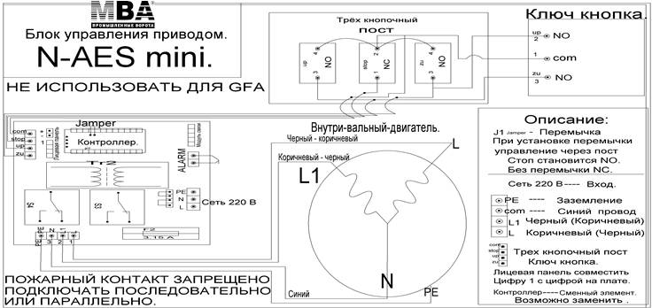

- ВНИМАНИЕ!!!Обязательно следуйте инструкции, отклонение от инструкции может привести к последствиям в виде: перемотки полотна на валу без отработки концевых положений изделия, или к чрезмерному вымоту полотна и наворачивания полотна в обратную сторону .

Алгоритм работы модуля с осевом (навальным) двигателем. (См. рис 2).

- Модуль подключается к блоку управления осевого (навального) мотора.
- Управление выполняется сухими контактами COM, L , L1
- Логическая последовательность заложена в исполнительном модуле Контроллере.
- Встроенный в мотор термопредохранитель обеспечивает его защиту от перегрузок.
- При наличии напряжения 380 Вольт полотно ворот (огне-преград) опускается и поднимается посредством электродвигателя.
- Сухой контакт между клеммами “Fire-Alarm” постоянно замкнут, что соответствует направлению «ВВЕРХ» работы двигателя. Ворота смотаны/подняты.
- В рабочем режиме ворота (огне-преграды) постоянно смотаны – подняты.
- По достижению конечных позиций мотор останавливается автоматически.
- Рекомендации к работе с Осевым (навальным) моторами, во время пуско-наладочных работ: не превышать количество циклов указанных в паспорте изделия на количество времени.
- Внимание! При Разомкнутом пожарном контакте, все периферийные посты и ключ кнопки блокируются. Для предотвращения несанкционированного доступа к управлению изделия в пожарной ситуации.
ВНИМАНИЕ: ЗАПРЕЩЕНО ПОДКЛЮЧАТЬ ПОЖАРНЫЙ КОНТАКТ ПАРАЛЛЕЛЬНО ИЛИ ПОСЛЕДОВАТЕЛЬНО. НА КАЖДЫЙ БЛОК УПРАВЛЕНИЯ ИСПОЛЬЗОВАТЬ СВОЮ ПАРУ УПРАВЛЯЮЩЕГО КОНТАКТА. НЕ СОБЛЮДЕНИЕ ПРИВЕДЕТ К СГОРАНИЮ БЛОКА.
Рисунок 2. Типовая схема подключения (GFA)
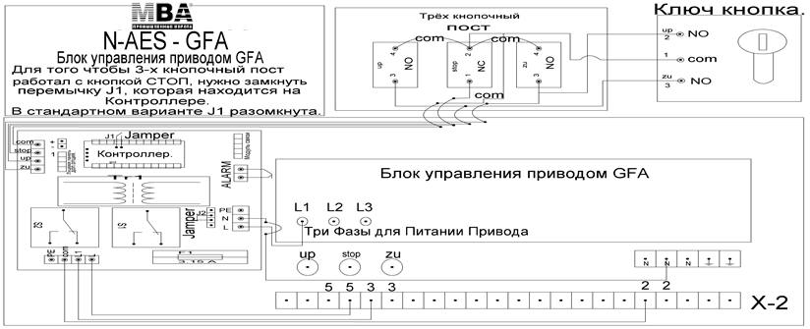

(MFZ)
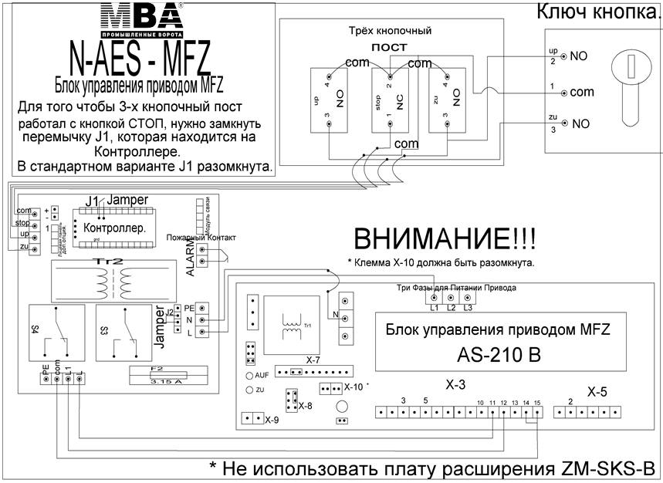
ВНИМАНИЕ!
Питание 220В подключать только после подключения ВСЕХ ПРОВОДОВ двигателя. Назначение контактов для Внутривального двигателя на модуле управления.
Питание 380В подключать только после подключения ВСЕХ ПРОВОДОВ двигателя. Назначение контактов для Навального двигателя с модулем управления.
L— «Фаза» питающей сети ~230В. PE – «Заземление» ~230В. N — «Нейтраль» питающей сети ~230В. Com — «вход» управляющего контакта. L - Выход управляющий контакт. L2- — Выход управляющего контакта. PE — «Заземление» двигателя ~230В . При варианте установки в навальный двигатель не подключать.
Fire-Alarm — контакта 1-2 «Сухой контакт» (нормально-замкнутый).
Дополнительные функции (трехкнопочный пост или ключ кнопка)
STOP------ контакты 1-2 НС- контакт (замкнут) для трех кнопочного поста.
UP--------- контакты 1-3 НО= контакт (разомкнут) для трех кнопочного поста, ключ кнопки.
DOWN---- контакты 1-4 НО- контакт (разомкнут) для трех кнопочного поста, ключ кнопки
- Соблюдать последовательность подключения внутри-вального двигателя и навального двигателя к модулю управления.
- При размыкании пожарного контакта, периферийный сигналы для блока управления – блокируются, для активации кнопок верх, низ, стоп, пожарный контакт должен быть замкнут на пяти контактном разъёме.
- Подключить все провода двигателя согласно рис.1 или 2 , учитывая расположение двигателя относительно выступающей части корпуса изделия.
- Убедиться, что все провода двигателя подключены к блоку управления согласно рис.1 или 2. При неполном подключении проводов двигателя, блок управления категорически запрещается использовать. «Сухой контакт» (клеммы Fire-Alarm) замкнут (либо стоит перемычка).
- Подключить 220В к блоку управления или 380В к блокам двигателей.
- Нажать клавишу «Вверх» Полотно шторы (ворот) начнет сматываться.
- Для остановки движения полотна – нажать клавишу «Стоп»
- Учитывая расположение двигателя относительно корпуса, настроить верхний концевой выключатель,
- выкручивая концевой выключатель в сторону знака «минус» или шестигранником.
- Опустить полотно вниз, нажимая клавишу «Вниз»
- Учитывая расположение двигателя относительно корпуса, настроить нижний концевой выключатель,
- выкручивая концевой выключатель в сторону знака «минус» или шестигранником.
- В случае если двигатель начал вращаться в противоположную сторону, требуется отключить питание 220В = 380В и поменять местами Черный и Коричневый провода. Выходы L и L1 местами.
Подключить стационарный «Сухой контакт» к клеммам Fire-Alarm ВНИМАНИЕ: ЗАПРЕЩЕНО ПОДКЛЮЧАТЬ ПОЖАРНЫЙ КОНТАКТ ПАРАЛЛЕЛЬНО ИЛИ ПОСЛЕДОВАТЕЛЬНО. НА КАЖДЫЙ БЛОК УПРАВЛЕНИЯ ИСПОЛЬЗОВАТЬ СВОЮ ПАРУ УПРАВЛЯЮЩЕГО КОНТАКТА. НЕ СОБЛЮДЕНИЕ ПРИВЕДЕТ К СГОРАНИЮ БЛОКА.
- Если нет стационарного кабеля «Сухого контакта», установить временную перемычку контакты 1 и 2.
- Настройка модуля управления для работы с трех кнопочным постом. На контроллере управления установлена перемычка J1 , по умолчанию с завода изготовителя перемычка установлена на один пин контакты не замкнуты. Действия перемычки: - Когда перемычка разомкнута и трех кнопочный пост отсутствует, Изделие будет работать в штатном режиме. При размыкании Пожарного контакта закрываться, при замыкании пожарного контакта изделие открывается (примечание если изделие после замыкания пожарного контакта не открылась – смотри перемычку J1). При подключении трех кнопочного поста нужно перемычку J1 установить (замкнуть) два контакта. В этом случае кнопка Стоп на трех кнопочном посте активируется. Если при замыкании пожарного контакта ворота не поднимаются, проверить наличие замкнутого контакта в кнопке стоп. И на клемме колодке в модуле управления.

Дополнительные функции (трехкнопочный пост или ключ кнопка)
При снятой перемычке преимущественный сигнал на трехкнопочном посту теряется).
1.Подключить контакты 1 и 3 к кнопке Нажать клавишу «Вверх». Полотно начнет сматываться.

2.Подключить контакты 1 и 2 к кнопке Для остановки движения полотна – нажать клавишу «Стоп» 3
3.Подключить контакты 1 и 4 к кнопке Опустить полотно вниз нажимая клавишу «Вниз»
ВНИМАНИЕ!
Последовательность подключения навального (осевого) двигателя.
- Модуль поставляется в двух вариантах монтажа
- 1) Установлен в блок управления . 2) периферийно, размещение коробка IP-54.
- По умолчанию модуль установлен в блок управления двигателя и разведен по контактам для автоматической работы.
ВНИМАНИЕ!!! Перед первым включением питания электро-привода установить пожарную перемычку и Вынуть ДЖЕМПЕР J1 на контроллере управления. Тем самым модуль перейдет в режим ожидания команд. Подав питание, блок управления двигателем ожидает стандартных настроек. А) Проверить правильность подключения питающей сети 3-х фаз, правильно- нажимая вверх ворота движутся вверх, при нажатии кнопки вниз ворота движутся вниз. Кнопки находятся в самом блоке управления с соответствующими надписями В) Проверить ход полотна в направляющих (на заклинивание) при наличии устранить, С) отрегулировать концевые положения ворот, зафиксировать концевики, при необходимости донастроить аварийные концевики красного цвета. После предварительной подготовки двигателя, Можно активировать модуль.
- Установить трех кнопочный пост.
- Снять перемычку с клемм 1 и 2 ( перемычка красного цвета) «Fire-Alarm»
После снятия перемычки 1 и 2 ворота должны отпускаться, если это не произошло, нажмите стоп, поменяйте местами провода на контактах на модуле c L на L1 местами, замкните пожарный контакт, повторите действие.
При снятой перемычке преимущественный сигнал на трех кнопочном посту теряется). ВНИМАНИЕ: ЗАПРЕЩЕНО ПОДКЛЮЧАТЬ ПОЖАРНЫЙ КОНТАКТ ПАРАЛЛЕЛЬНО ИЛИ ПОСЛЕДОВАТЕЛЬНО. НА КАЖДЫЙ БЛОК УПРАВЛЕНИЯ ИСПОЛЬЗОВАТЬ СВОЮ ПАРУ УПРАВЛЯЮЩЕГО КОНТАКТА. НЕ СОБЛЮДЕНИЕ ПРИВЕДЕТ К СГОРАНИЮ БЛОКА.

Таблица 1.Подключение проводов внутривального двигателя к Блоку управления N-AES.
Клемма | Двигатель слева  (относительно выступающей части корпуса) | Двигатель справа  (относительно выступающей части корпуса)
L | Фаза (Питание блока) | Фаза (Питание блока)
PE | Заземление | Заземление
N | Ноль (Питание блока) Синий провод двигателя | Ноль (Питание блока) Синий провод двигателя
 | Подключение двигателя
PE | Заземление (Двигатель) | Заземление (Двигатель)
Com | Ноль (синий провод) | Сеть 220 V. Ноль (синий провод)
L1 | Черный (Фаза двигателя) | Коричневый (Фаза двигателя)
L | Коричневый (Фаза двигателя) | Черный (Фаза двигателя)
 | Управление трех кнопочным постом ключ | кнопкой.
Com | Выход главный контакт | Выход главный контакт
STOP | Стоп контакты 1 и 2 | Стоп контакты 1 и 2
UP | Верх контакты 1 и 3 | Верх контакты 1 и 4
DOWN | Вниз контакты 1 и 4 | Вниз контакты 1 и 3
Fire | «Сухой контакт» | «Сухой контакт»
Alarm | «Сухой контакт» | «Сухой контакт»
Верхний концевой выключатель
кон
концевик
Верхний концевой выключатель
кон
концевик

Нижний концевой выключатель
Нижний концевой выключатель

Рис.3
Мотор
Мотор
Таблица 2. Подключение проводов навального двигателя (Осевого) к Блоку управления N-AES.
Клемма | Двигатель слева  (относительно выступающей части корпуса) | Двигатель справа  (относительно выступающей части корпуса)
L | Фаза (Питание блока) | Фаза (Питание блока)
PE | Заземление | Заземление
N | Ноль (Питание блока) | Ноль (Питание блока)
 | Подключение двигателя
PE | Не подключать | Не подключать
Com | Вход Управляющий | Вход Управляющий
L1 | Выход управляющий | Выход управляющий
L | Выход управляющий | Выход управляющий
 | Управление трех кнопочным постом ключ | кнопкой.
Com | Выход главный контакт | Выход главный контакт
STOP | Стоп контакты 1 и 2 | Стоп контакты 1 и 2
UP | Верх контакты 1 и 3 | Верх контакты 1 и 4
DOWN | Вниз контакты 1 и 4 | Вниз контакты 1 и 3
Fire | «Сухой контакт» | «Сухой контакт»
Alarm | «Сухой контакт» | «Сухой контакт»

Таблица 3. Значения световых индикаторов
Индикатор  Рабочеесостояние | Рабочий индикатор（красный）  Контроллер | Рабочий индикатор（красный）  Модуль
Нормальный режим/режим ожидания | Cветится | Светится постоянно
Питание 220В не нормальное | Не светится | Не светится
Движение шторы вверх | Светится постоянно | Светится NO1
Движение вниз в ручном режиме/пожарная тревога | Светится постоянно | Светится NO2
Включена функция предварительной защиты мотора от перегрева | Моргает | Не светится
Включена тепловая защита мотора | Не светится | Вспышки частотой 0.25 сек.

Таблица 4.Возможные неисправности и способы их устранения
№ | Неисправность | Причина неисправности | Способ устранения
1 | При включении электропитания изделие поднимается вверх выше требуемого уровня | Не настроен верхний концевой выключатель | Отрегулировать верхний концевой выключатель, см. Табл.1 и Рис.5
2 | При включении электропитания двигатель вращается в другую сторону | Ошибка подключения проводов двигателя к блоку управления | Отключить питание 220В. Поменять местами Черный и Коричневый провода мотора.
3 | Не реагирует на команды | Сбой микроконтроллера | Перезагрузить модуль, нажать кнопку на микроконтроллере.
4 | Не хватает мощности мотора для поднятия полотна шторы | Низкое напряжение в сети 220В | Проверить напряжение в сети 220В.Уменьшить груз в отсекающей шине.
